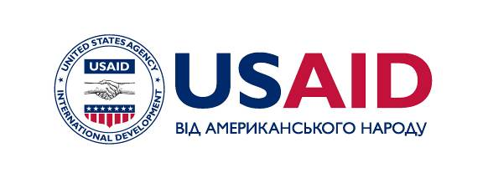
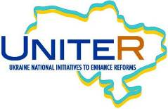
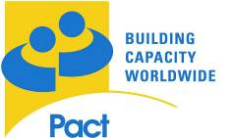

СПІВОРГАНІЗАТОРИ КРУГЛОГО СТОЛУ |  |  | ЗА ПІДТРИМКИ
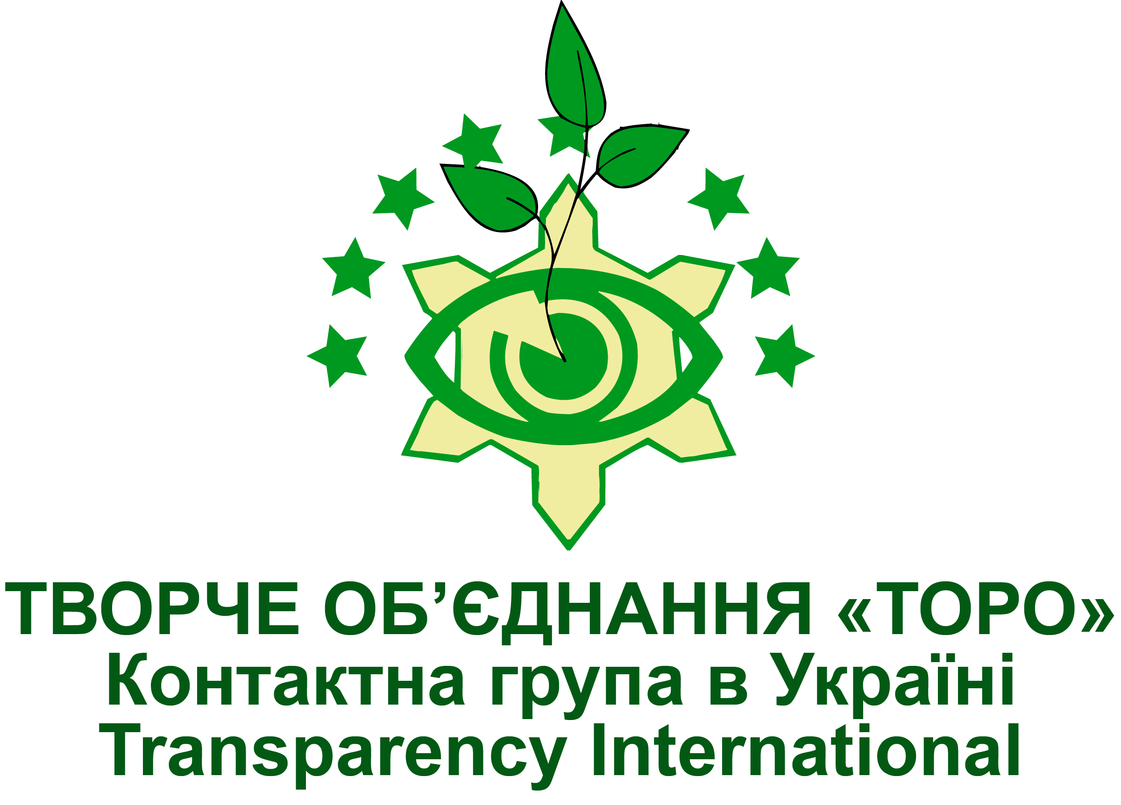 |  | 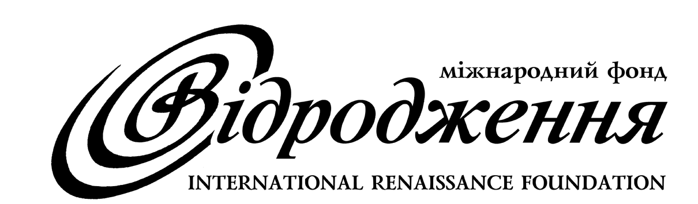
 | Київська міська державна адміністрація | Міжнародний Фонд «Відродження»

«Яка програма протидії корупції потрібна Києву?

Пропозиції експертної спільноти»

Круглий стіл

22 грудня 2011 року, м. Київ

ПРОГРАМА

Час: четвер, 22 грудня 2011 року, з 13:00 до 16:00.

Робочі мови: українська, російська
Місце: Київська міська державна адміністрація, вул. Хрещатик 36, 5-ий поверх

Корупція все ще залишається однією з ключових проблем, які перешкоджають здійсненню демократичних перетворень в Україні. Підтвердженням цьому є стабільно низькі місця держави в Індексі сприйняття корупції від Transparency International, а також негативні висновки у спеціальних звітах спеціалізованих міжнародних організацій. На фоні цього вкрай важливим є прийняття дієвих національної та регіональних антикорупційних програм, які б будувалися на можливостях Закону України «Про засади запобігання і протидії корупції» та Національної антикорупційної стратегії України на 2011-2014 роки.
Практика розробки таких антикорупційних програм на рівні регіонів ще формується. Київська міська державна адміністрація виступила з ініціативою розробки програми протидії корупції в місті Києві. У даний момент вже підготовлено проект програми, щодо якого планується проведення спеціального експертного обговорення за участі провідних вітчизняних експертів у питанні протидії корупції.
12:30 | Реєстрація гостей
Привітання, вступне слово
13:00  13:15 | Боднар Василь Євгенович, начальник управління з питань правоохоронної роботи, запобігання та протидії корупції Київської міської державної адміністрації  Хмара Олексій, президент Творчого об’єднання «ТОРО», член Національного антикорупційного комітету при Президенті України
Корупція в Україні. Порівняльний аналіз спеціальних досліджень: 2007, 2009, 2011 роки
13:15  13:45 | Горна Світлана, Європейська дослідницька асоціація  Хмара Олексій, Творче об’єднання «ТОРО», Контактна група в Україні Transparency International
Напрацювання робочої групи з розробки проекту програми подолання корупції в Києві
13:45 14:15 | Гончарук Геннадій, начальник відділу з питань запобігання та протидії корупції Київської міської державної адміністрації
Пропозиції експертів до проекту програми
14:15 15:30 | Запитання та коментарі учасників
15:30 16:00 | Неформальне спілкування за кавою
Захід проводиться за сприяння Міжнародного Фонду «Відродження» та проекту
“Об’єднуємося заради реформ” (UNITER), що реалізується Pact в Україні
за підтримки Агентства США з міжнародного розвитку (USAID)

